Indico 報名系統
團體報名操作指南
給活動參加者（各校 TA 與團員）
本指南說明如何在 Indico 上以「團體」的方式報名活動，享有團體優惠價：由一位成員開團、取得團體代碼與加入連結，其他成員憑代碼或連結加入；人數集滿後價格自動底定。全文以參加者的角度撰寫，逐步搭配實際畫面說明。
關於畫面語言
Indico 目前沒有繁體中文介面，因此圖中的按鈕與文字皆為英文。本指南在每個步驟都會標出對應的英文字樣，照著找就不會錯；第 2 節另附完整的中英名詞對照表。

1 團體報名是什麼
團體報名讓參加者自行揪團，達到指定人數即可享有該方案的優惠價。整個流程只需要四個動作：
- 開團 由一位成員在報名表上選擇建立團體，並挑選一個方案（例如「5 人團」）。
- 分享 系統會給這個團一組團體代碼（8 碼英數字）以及一條加入連結。把其中之一傳給要一起報名的人即可。
- 加入 其他成員照常填寫報名表，並在表上輸入代碼（或直接點連結）加入同一團。
- 成團 人數一到達方案要求，系統會自動鎖定這個團，價格從此不再變動。
三個最重要的觀念
一個報名只能屬於一個團。 同一個人不能同時待在兩個團裡。
人數同時是「目標」也是「上限」。 5 人團就是要滿 5 人，也只能有 5 人；第 6 個人必須另外開團。
沒集滿就會重新計價。 到了主辦單位設定的截止時間，人數不足的團會依實際人數改用其他方案（甚至原價）計費，已經付款的人可能要補差額。

也就是說，開團前請先確認大致湊得到人。若不確定，寧可先選小一點的方案：團長在還沒有人付款前可以改方案（見第 8 節）。

2 畫面用語中英對照
報名表與團體資訊面板上會出現以下字樣，對照如下：
英文畫面用語 | 中文說明
Group registration | 團體報名（報名表上的區塊名稱）
Register individually | 個人報名（不加入任何團體）
Create a group and invite people | 建立團體並邀請他人（開團，你就是團長）
Join a group with a code | 用代碼加入團體
Group code | 團體代碼
Join link | 加入連結
Copy | 複製
Forming | 招募中（還沒集滿）
Confirmed | 已成團（人數集滿，價格底定）
Short | 未達標（截止時人數不足，已重新計價）
Change plan / Switch | 更換方案 / 套用（僅團長，且尚無人付款）
New join link | 產生新的加入連結（舊連結立即失效）
Leave group | 退出團體
Awaiting payment | 待付款
Checkout | 前往付款
Group discount | 團體折扣（帳單上的折扣項目）

3 開始之前
- 請先向主辦單位取得活動的報名頁面網址。
- 建議先登入 Indico 帳號再報名：登入後才能在送出前預覽團體資訊，之後也比較容易回來查看自己的團。
- 團長本人也要完成自己的報名——開團不等於已經報名。
- 系統不會替你寄邀請信。代碼與連結請自行透過群組、信件或任何方式傳給團員。

4 路線 A：開一個新團（團長）
整個團只需要一個人做這一段。

步驟 1 在報名表中找到 Group registration 區塊
填寫報名表時，往下找到名為 Group registration 的區塊。預設是 Register individually（個人報名）。
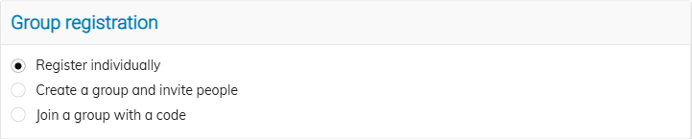
圖 1 報名表上的團體報名區塊，預設為個人報名。

步驟 2 選擇 Create a group and invite people
點選第二個選項後，會展開方案清單。

步驟 3 挑選方案
每個方案會顯示三項資訊：方案名稱、需要的人數，以及在這個方案下每一個人要付的金額。請注意這是「每人」的價格，不是全團總額。
如果主辦單位只設了一個團體方案，選擇建立團體時系統會自動幫你選好，不必再點一次。

步驟 4 輸入團體名稱
這個名稱會顯示給所有團員，也會出現在主辦單位的名單上。建議直接使用貴校 TA 的全名，例如「NUS Taiwanese Association」。

步驟 5 閱讀並勾選同意條款
橘色方框內是團體費率的條件說明，務必看完再勾選 I understand and accept these conditions（我了解並接受這些條件）。系統會記錄你同意的版本與時間。
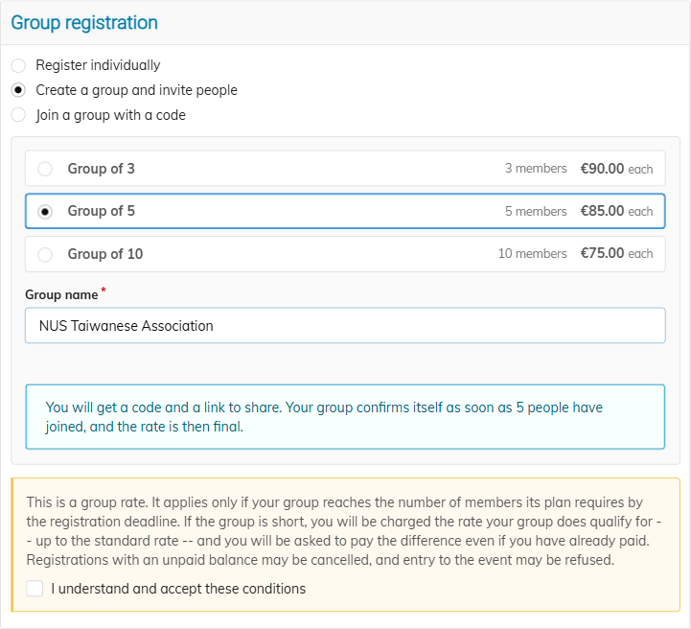
圖 2 建立團體：方案清單（顯示每人金額）、團體名稱、以及必須勾選的同意條款。

步驟 6 完成報名表其餘欄位並送出
照常填完報名表的其他欄位，按下 Register（送出報名）。

步驟 7 把代碼或連結傳給團員
送出後，你的報名頁面上方會出現團體資訊面板。這裡就是團長的控制台：
- Group code 團體代碼。適合口頭轉達或貼在群組公告。
- Join link 加入連結。點了會自動把代碼填好，最不容易出錯。
- Copy 按右側的複製鈕即可複製，不必手動選取。
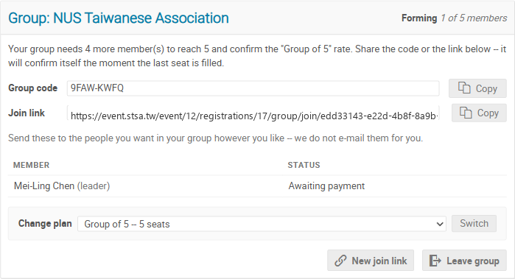
圖 3 團長看到的團體資訊面板：狀態、團體代碼、加入連結、成員名單與可用的操作。
請保管好加入連結
任何拿到連結或代碼的人都能加入你的團，並佔掉一個名額。只傳給真的要參加的人。
若連結不慎外流，團長可按 New join link 產生新的連結，舊連結會立刻失效（見第 8 節）。

5 路線 B：加入既有的團（團員）
每位團員各自完成這一段，人人都要自己報名一次。

方式一 點團長給的加入連結（推薦）
點開連結後會直接進入報名表，畫面上方出現提示，代碼也已經自動填好。你只要確認團名正確，就可以繼續填寫其他欄位。
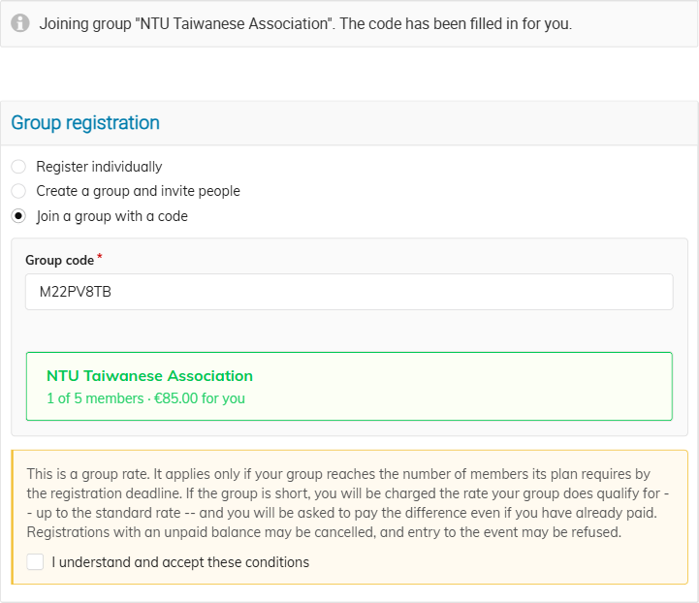
圖 4 從加入連結進入報名表：提示訊息說明正在加入哪個團，代碼已自動填入。

方式二 自行輸入團體代碼
在 Group registration 區塊選擇 Join a group with a code，於 Group code 欄位輸入代碼。大小寫與連字號都不影響，系統會自動整理。
輸入正確後，下方會出現綠色方塊，顯示團名、目前人數，以及「你」要付的金額。請務必先看到這個綠色方塊，再往下送出。
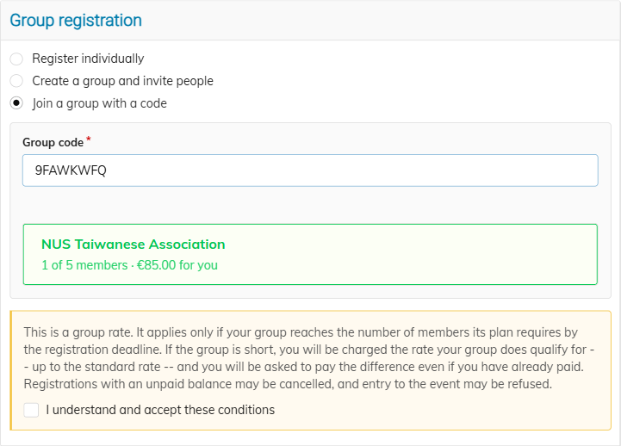
圖 5 輸入代碼後出現的綠色確認方塊：團名、目前人數與你的應付金額。

接著
勾選同意條款，填完報名表其餘欄位，按下 Register 送出。送出後在報名頁面下方的 Invoice（帳單）就會看到團體折扣被列成獨立一行。
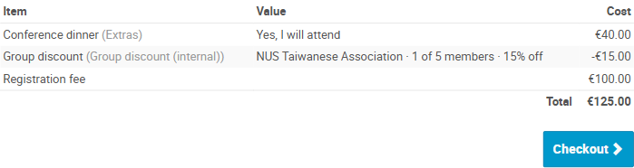
圖 6 帳單上的團體折扣。此例折扣只針對報名費計算，晚宴等付費項目維持原價。
折扣算在哪些項目上
主辦單位可以選擇折扣只適用「報名費」，或適用「含付費項目的總額」。上圖屬於前者：15% 折扣是以 €100 的報名費計算（€15），€40 的晚宴不打折。

6 集滿人數之後
最後一個名額被填滿的那一刻，系統會自動把團體狀態改為 Confirmed（已成團），並寄信通知每一位團員。
- 價格從此底定，之後有人退出也不會再變動。
- 團體額滿後即關閉，代碼與加入連結都不再能用來加入。
- 此時已不能再更換方案。
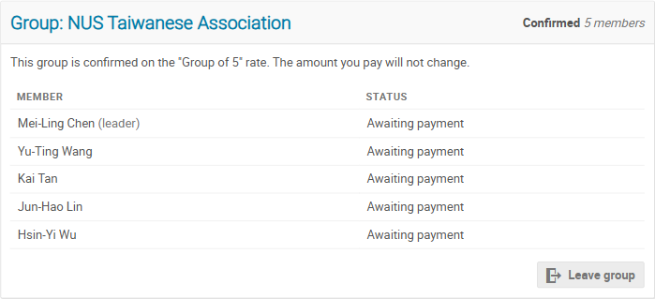
圖 7 已成團的團體資訊面板，價格不會再變動。

7 如果到截止時仍未集滿
主辦單位會設定一個重新計價的時間點（通常在報名截止時）。時間一到，人數不足的團會依實際人數改用它真正符合資格的方案；若連最小的團體方案都不符合，就回到標準原價。系統會寄信說明變動內容。

如果你還沒付款
不必做任何事，直接依照新的金額付款即可。

如果你已經付款
差額需要補繳。你的報名狀態會變回 Awaiting payment（待付款），團體資訊面板上會以橘色方框顯示尚欠金額。
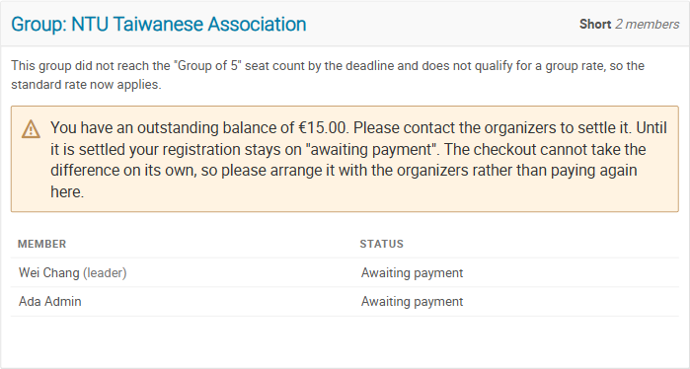
圖 8 未達標的團體：狀態顯示 Short，並標出尚欠的差額。
請注意：線上付款頁面只能收取「全額」，無法只收差額，因此在差額結清前該頁面會關閉，並顯示以下說明。請直接與主辦單位聯繫安排補款，不要重複付一次全額。
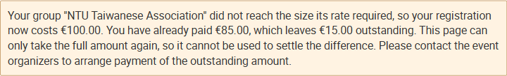
圖 9 尚有差額時的付款頁面：說明尚欠金額，並請你聯繫主辦單位。
報到時請留意
差額結清前，你的報名在主辦單位名單與現場報到系統上都會顯示為「待付款」。未結清的報名可能被取消，現場也可能被拒絕入場——請儘早處理。

8 招募期間可以做的事

更換方案（僅團長）
團體還在 Forming（招募中）、而且尚無任何團員付款時，團長可在面板上的 Change plan（更換方案）下拉選單選擇其他方案，按 Switch 套用。清單只會列出坐得下目前人數的方案。換方案會同時調整全團每個人的金額。一旦有人付款，這個選項就會消失。

產生新的加入連結（僅團長）
按 New join link 會產生一條新連結，先前分享出去的所有連結立刻失效。代碼本身不會改變。

退出團體
尚未付款的團員可以按 Leave group 退出，退出後即回到標準原價。已經付款的人無法自行退出，請聯繫主辦單位。
若團長退出，系統會自動把團長身分交給最早加入的其他成員；若全部的人都退出，該團就會自動消失。

9 付款
- 團體報名不改變付款方式，每個人各自付自己的那一份，沒有「一次付清全團」的功能。
- 主辦單位若允許，成團前就可以先付款；若不允許，畫面會提示要等集滿才能付。
- 在團體尚未成團前付款是安全的：價格由方案決定，不會因為人數變動而改變——除非最後沒有集滿而被重新計價（見第 7 節）。

10 常見問題

代碼輸入後顯示「No group with that code.」
代碼有誤，或該團屬於另一個報名表。請向團長確認，或直接使用加入連結。

顯示「That group is full.」
名額已滿。請另外開一個團，或請主辦單位協助。

點連結後顯示「That group is already closed.」
該團已經成團或已被解散，無法再加入。
圖 10 團體已關閉時，加入連結會顯示這則提示。

沒登入時看不到綠色的團體資訊
團體預覽只提供給已登入的使用者（避免有人用它猜測代碼）。沒有帳號仍然可以報名，送出時系統一樣會驗證代碼；建議先登入以確認加入的是正確的團。

已經報名了，想再加入團體
若主辦單位允許修改報名資料，回到你的報名頁面按 Modify（修改），在 Group registration 區塊選擇建立或加入團體，再送出即可。若找不到 Modify 按鈕，表示該報名表不開放修改，請聯繫主辦單位。

想換到另一個團
先按 Leave group 退出目前的團（需尚未付款），再依第 5 節加入新的團。

主辦單位解散了我們的團
全體團員會回到標準原價並收到通知信。已付款者若因此產生差額，處理方式與第 7 節相同。

11 需要協助
關於方案內容、截止時間、補款方式或任何團體異動，請直接聯繫活動主辦單位；報名頁面下方載有聯絡方式。

本指南依 Indico 團體報名外掛 0.2.0 版撰寫。

